Как да отгледаме дете, което НЕ е насилник

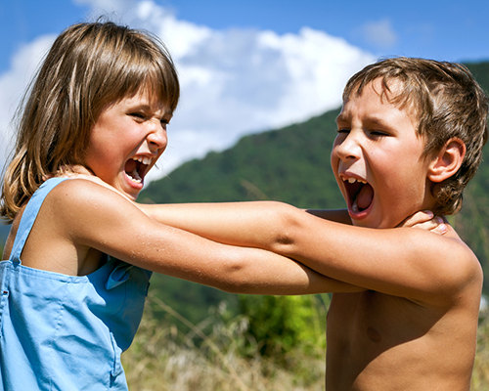
Родителите играят голяма роля за това техните деца да не се превърнат в насилници — позитивната комуникация е задължителна.
Основна тема в много медии напоследък е проявите на насилие в училище. През изминалите няколко години все повече деца, които са били тормозени застанаха в центъра на вниманието, за да споделят историите си — и те са ужасяващи. Сърцата ни ни се свиват. Всички ние се чудим как въобще е могло да се случи това.
Много от нас тайно стискат очи и се надяват, че собственото им дете никога няма да се превърне в ужасния училищен насилник. Но надеждата сама по себе си не върши работа. За щастие през последните години научихме повече за някои важни нюанси на проявите на насилие. Въпреки образите, наложени от масовата култура, по-малко вероятно е насилникът да е детето, което се ползва с най-голяма или с най-малка популярност в училището; по-вероятно е проявите на насилие да са свързани със социалните отношения — насилник да стане дете, което се надява да се изкачи по социалната стълбичка. Но тъй като сме възрастни, изключени по много начини от света на децата, това знание само по себе си не би могло да ни помогне. Все пак изследванията насочват към две лесни стратегии за родители, които могат да променят нещата:
- Да познавате приятелите на детето си.
- Да обменяте свободно идеи с детето си.
Д-р Рашми Шетгири (Rashmi Shetgiri), преподавател по педиатрия в Медицинския център към университета в Далас, САЩ и Детския медицински център в Далас, анализира данни от две мащабни изследвания – телефонни анкети с 46 000 родители. Първата анкета е проведена през 2003 г., втората – през 2007 г. Шетгири и нейният екип от изследователи анализираха резултатите, за да определят как тенденциите при проявите на насилие се променят с времето. Ето какво установиха те:
- Родителите играят голяма роля за това дали техните деца са насилници.
- Запознаването с приятелите на детето е станало още по-ефективен начин за предотвратяване на превръщането му в насилник в сравнение с 2003 г. Всъщност това е задължително. Изследователите не знаят точно защо това е така, но изглежда, че е добър показател за загрижеността на родителите, която според Шетгири е ключът към предотвратяване на проявите на насилие.
- Свободен обмен на идеи означава да имате свободно и открито общуване. Когато родителите съобщават, че комуникацията с децата им е „много добра“ или „добра“, е по-малко вероятно децата им да са насилници.
- Броят на децата, упражняващи насилие, расте: през 2003 г. 23 процента от децата са имали проява на насилие към друго дете. През 2007 г. това число е нараснало до 35 процента.
- Има причина да се тревожим за децата, упражняващи насилие: Около една пета от тях имат емоционален или поведенчески проблем, или проблем в развитието (това се наблюдава над три пъти повече отколкото при децата, които не са насилници).
- Добрите ученици не са сред виновниците: за децата, които обикновено или винаги си пишат домашните, е по-малко вероятно да тормозят другите деца.
- Проблемът не е свързан с това, че английският е втори език: за деца в семействата, където не се говори английски, е по-малко вероятно да имат прояви на насилие.
Съществуват два фактора, при които се вижда постоянна силна връзка с поведението, свързано с насилие, при децата. Не е изненадващо, че и двата са свързани с родителите:
- Ако родителите често се ядосват или дори се дразнят от децата си, по-вероятно е децата да станат насилници.
- Психичното здраве на майките също е важен фактор: по-вероятно е децата да имат прояви на насилие, ако майките им имат дори незначителни проблеми с психичното здраве.
Би било жалко, ако тази информация от изследването се използва като оправдание за заклеймяване на родителите.
Нека не забравяме, че за да се справим с тормоза в училище са необходими усилията на всички нас – родители, учители, съученици, общество, медии.
Как можем да сме сигурни, че родителите получават ресурсите, които са им необходими – на тях и на децата им – така че да можем да сложим край на насилието?

